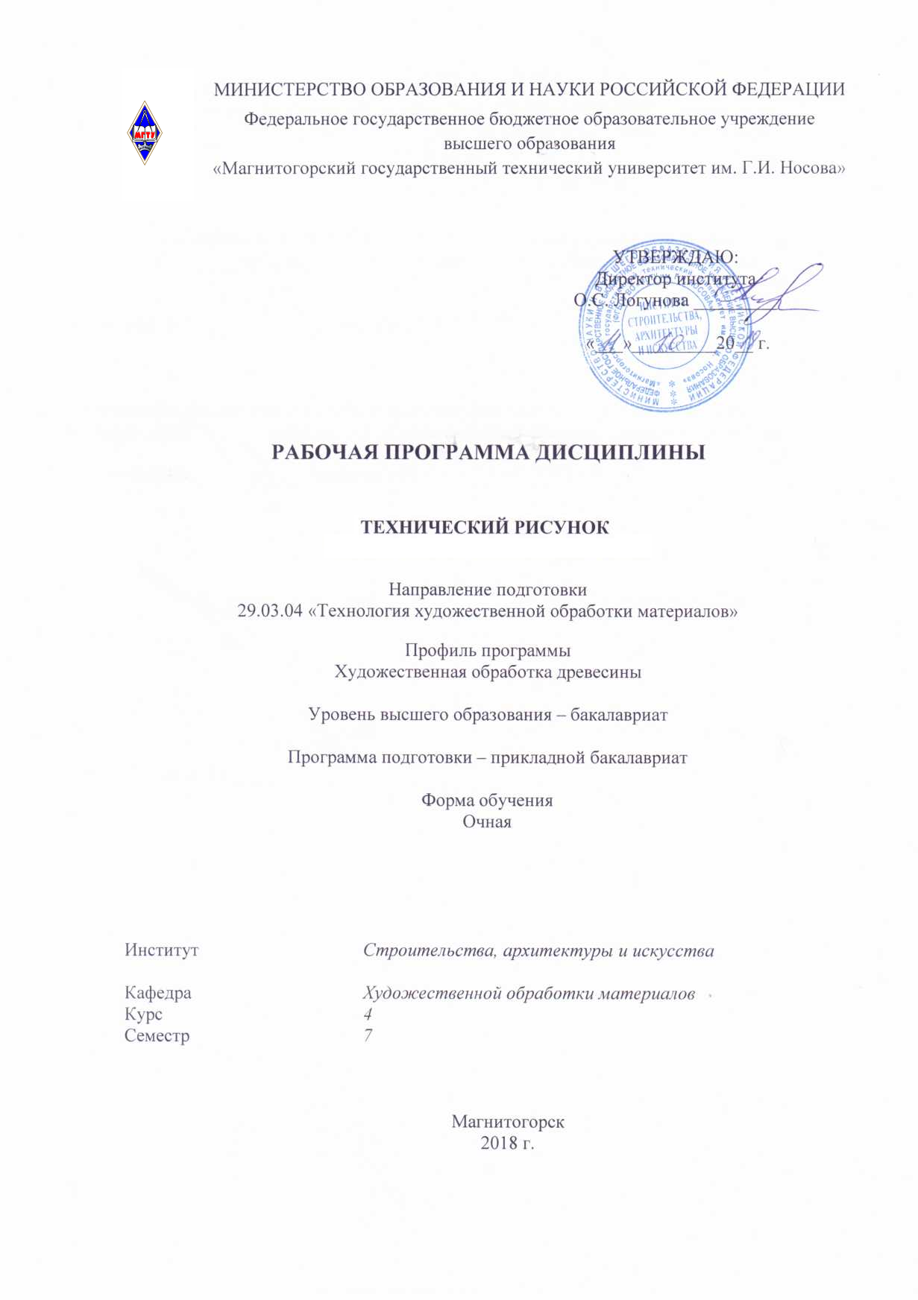

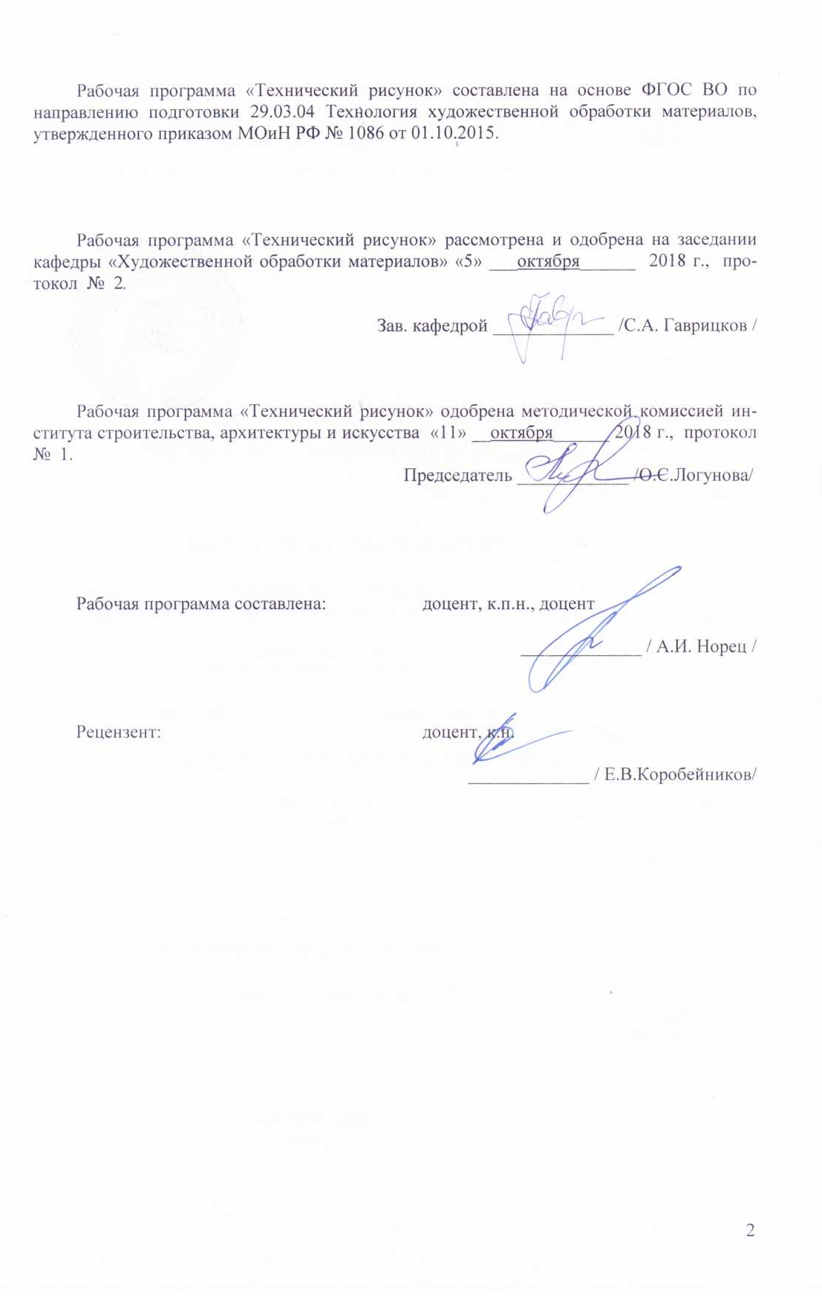

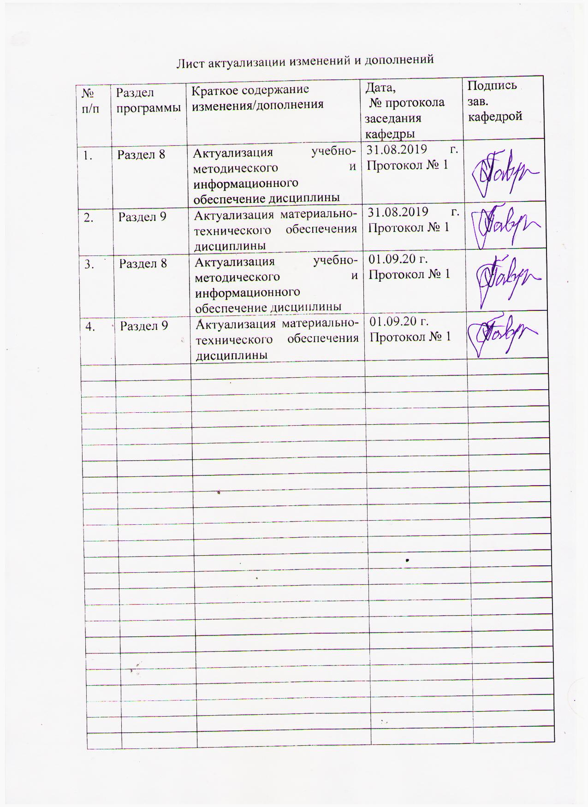

1 Цели освоения дисциплины
Цель дисциплины – формирование у студентов необходимых знаний в области Технического рисунка при решении задач в профессиональной деятельности с использованием графических редакторов и САПР.

2 Место дисциплины в структуре образовательной программы
подготовки магистра
Дисциплина «Технический рисунок» входит в блок Б1.В.03 образовательной программы.
Для изучения дисциплины необходимы знания (умения, владения), сформированные в результате обучения по бакалаврской программе, а также полученные при формировании компетенций в следующих дисциплинах: Компьютерные технологии моделирования, проектирования, Композиция художественно-промышленных изделий, Декоративно-прикладные технологии Урала, Формообразование объектов художественно-промышленных изделий, Информационные технологии и САПР, Макетирование и моделирование художественно-промышленных изделий
Знания (умения, владения), полученные при изучении данной дисциплины будут необходимы для формирования компетенций в следующей дисциплине Основы конструирования изделий, для прохождения производственной (преддипломной) - практики по получению профессиональных умений и опыта профессиональной деятельности и при подготовке к сдаче государственного экзамена.

3 Компетенции обучающегося, формируемые в результате освоения
дисциплины и планируемые результаты обучения
В результате освоения дисциплины «Технический рисунок» обучающийся должен обладать следующими компетенциями:

Структурный  элемент  компетенции | Планируемые результаты обучения
ОПК-6 Способностью использовать художественные приемы композиции, цвето- и формообразования для получения завершенного дизайнерского продукта
Знать | - основные принципы композиции в решения проектных задач;  - основные методы исследований и анализа, используемых в дизайне.
Уметь | - уметь организовать работу над проектом
Владеть | - способами проектирования
ОПК-9 Способностью использовать компьютерные программы, необходимые в сфере практической деятельности для получения заданного изделия
Знать | - основные принципы решения инженерных задач;  - основные методы исследований и анализа, используемых в проектной графике.
Уметь | - уметь организовать работу над проектом
Владеть | - способами проектирования в САПР.
ПК-8 Способностью к художественно-производственному моделированию проектируемых объектов в реальные изделия, обладающие художественной ценностью
Знать | - основные законы формообразования в техническом рисунке;  - законы и перспективы в техническом рисунке;  - технологические способы создания рисунка.
Уметь | - создавать технический рисунок различного назначения, обладающий функциональной целесообразностью, эстетической ценностью и новизной;  - соблюдать стилевые особенности при создании единичного изделия или композиционного ансамбля;  - моделировать проектируемые изделия, используя законы формообразования.
Владеть | - техникой эскизирования объектов художественного производства в техническом рисунке;  - средствами композиции, методами решения композиционных задач;  - способами моделирования готовой продукции;  - понятиями стиля и художественными стилевыми особенностями.

4 Структура и содержание дисциплины
Общая трудоемкость дисциплины составляет 2 зачетных единицы 72 акад. часа, в том числе:
– контактная работа – 54,1 акад. часов:
– аудиторная – 54 акад. часов;
– внеаудиторная– 0,1 акад. часов;
– самостоятельная работа – 17,9 акад. часа.

Раздел/ тема  дисциплины | Семестр | Аудиторная  контактная работа  (в акад. часах) |  |  | Самостоятельная работа (в акад. часах) | Вид самостоятельной  работы | Форма текущего контроля успеваемости и  промежуточной аттестации | Код и структурный  элемент  компетенции
Раздел/ тема  дисциплины | Семестр | лекции | лаборат.  занятия | практич. занятия
 | 6 |  |  | 54/22И | 17,9
Введение  Основные сведения о техническом рисовании в САПР | 6 |  |  | 2 | 3,9 | - Подготовка к практическому, занятию.  - Поиск дополнительной информации по заданной теме (работа с библиографическим материалами, справочниками, каталогами, словарями, энциклопедиями). | Устный опрос  Проверка индивидуальных заданий | ОПК-6 - зув, ОПК-9 - зув,  ПК-8 - зув
Понятие о формообразовании в САПР  Аксонометрические проекции. Основные понятия и определения | 6 |  |  | 15/12И | 2 | - Выполнение практических работ, предусмотренных рабочей программой дисциплины. Исполнителю предоставляется свобода в принятии решения по творческой практической работе: что спроектировать изготовить, исходя из выявленных возможностей и полученных знаний, умений для решения профессиональных задач. | Проектные работы | ОПК-6 - зув, ОПК-9 - зув,  ПК-8 - зув
Построение многогранников  , тела вращения  Аксонометрия взаимно пересекающихся геометрических тел  Аксонометрия технических деталей  Разрезы на аксонометрических изображениях деталей в САПР |  |  |  | 12/10И | 2 | Выполнение практических работ, предусмотренных рабочей программой дисциплины. Исполнителю предоставляется свобода в принятии решения по творческой практической работе: что спроектировать изготовить, исходя из выявленных возможностей и полученных знаний, умений для решения профессиональных задач. | Проверка индивидуальных заданий | ОПК-6 - зув, ОПК-9 - зув,  ПК-8 - зув
Понятие о формах технического предмета |  |  |  | 9 | 3 | Выполнение практических работ, предусмотренных рабочей программой дисциплины.  -Установление общего и различного между видами изображений. | Проверка индивидуальных заданий
Материалы и свойства деталей.  Последовательность выполнения технического рисунка |  |  |  | 8 | 2 | Выполнение практических работ, предусмотренных рабочей программой дисциплины. Исполнителю предоставляется свобода в принятии решения по творческой практической работе: что спроектировать изготовить, исходя из выявленных возможностей и полученных знаний, умений для решения профессиональных задач. | Проверка индивидуальных заданий
Технические рисунки деталей и узлов  Резьбы и винтовые поверхности в сАПР  Детали и узлы в машиностроении |  |  |  | 8 | 5 | Выполнение практических работ, предусмотренных рабочей программой дисциплины. Исполнителю предоставляется свобода в принятии решения по творческой практической работе: что спроектировать изготовить, исходя из выявленных возможностей и полученных знаний, умений для решения профессиональных задач. | Проверка индивидуальных заданий
Итого по разделу | 7 |  |  | 54/22И | 17,9 |  | Проверка индивидуальных заданий
Итого за семестр | 7 |  |  | 54/22И | 17,9 |  | Промежуточная аттестация - зачет
Итого по дисциплине | 7 |  |  | 54/22И | 17,9 |  | Промежуточная аттестация - зачет

22И – в том числе, часы, отведенные на работу в интерактивной форме

5 Образовательные и информационные технологии
- Использование технологических ресурсов для демонстрации теоретического материала и сопутствующей визуализации содержимого курса
- Использование дистанционных информационных технологий для предоставления студентам большего объема интересной информации и полезных сведений по дисциплине
- Использование графического редактора КОМПАС для создания чертежей деталей, для создания твердотельных моделей деталей и сборочных единиц и др.
- Активное привлечение студентов к участию в разработке новых информационно-технологических ресурсов для еще большего улучшения визуализации содержимого курса и упрощения теоретических сведений.

6 Учебно-методическое обеспечение самостоятельной работы обучающихся
Самостоятельная работа является одной из форм организации обучения. Ее роль в современном образовании возрастает с введением ФГОС СПО нового поколения. В программах и профессиональных модулях организация самостоятельной работы студентов занимает приоритетную позицию. Идет не формальное увеличение часов на самостоятельную работу, а организации процесса обучения на деятельностной основе, обеспечивающих субъективную позицию студента, формирование у него опыта практической деятельности, а на его основе – овладения профессиональными и общими компетенциями.
Самостоятельная работа - это планируемая в рамках учебного плана ОУ деятельность обучающихся по освоению содержания ОК и ПК, которая осуществляется по заданию, при методическом руководстве и контроле преподавателя, но без его непосредственного участия.
Цель самостоятельной работы - формирование у обучающихся ОК и ПК, обеспечивающих развитие у них способности к самообразованию, самоуправлению и саморазвитию.
Специфика самостоятельной работы обучающегося как формы обучения заключается в том, что ее основу составляет работа обучающихся над определенным учебным заданием в специально предоставленное для этого время (на уроке и во внеурочное время); обучающийся сам выбирает способы выполнения задания, непосредственное фактическое участие преподавателя в руководстве самостоятельной работой отсутствует, но есть опосредованное управление преподавателем самостоятельной познавательной деятельностью обучающихся (на основе инструктажа, консультаций, рекомендаций); обучающиеся сознательно стремятся достигнуть поставленные в задании цели, проявляя свои усилия и выражая в той или иной форме результаты своих действий.
Процесс организации самостоятельной работы обучающихся включает в себя следующие этапы:
— подготовительный (планирование самостоятельной работы, определение целей, форм, способов и принципов выполнения заданий и контроля за самостоятельной работой обучающихся, подготовка методических рекомендаций, необходимого оборудования, списка литературы, диагностика уровня подготовленности обучающихся);
— основной (организация самостоятельной работы обучающихся, обеспечение использования ими приемов поиска информации, усвоения, переработки, применения знаний, фиксирования результатов, само - организации процесса работы, определяются цели индивидуальной и групповой СР обучающихся; проводятся индивидуально-групповые установочные консультации: устанавливаются сроки и формы представления промежуточных результатов, обеспечивается положительная мотивация деятельности; происходит проверка промежуточных результатов; организация самоконтроля и самокоррекции; взаимообмен и взаимопроверка в соответствии с выбранной целью);
заключительный (контрольно-оценочный) (оценка значимости и анализ результатов самостоятельной работы, их систематизация, оценка эффективности самостоятельной работы, выводы о направлениях ее оптимизации)
Аудиторная самостоятельная работа
Аудиторная самостоятельная работа реализуется на учебных занятиях: при проведении практических и лабораторных занятий, семинаров, на уроках, во время чтения лекций.
В начале самостоятельной работы на учебном занятии преподавателю необходимо:
- обозначить тему занятий и познакомить с инструкцией;
- провести краткую беседу, нацеливая обучающихся на связь темы самостоятельной работы с базовыми знаниями, умениями и навыками, общими и профессиональными компетенциями, необходимыми для выполнения задания;
- четко контролировать ход работы и при необходимости помогать обучающимся (разбивка текста или упражнения на самостоятельные части - порции), задания с письменной инструкцией (например, с указанием последовательности действий и т. п.);
- подведение итогов занятия по выполнению самостоятельной работы.

7 Оценочные средства для проведения промежуточной аттестации
а) Планируемые результаты обучения и оценочные средства для проведения промежуточной аттестации:

Структурный элемент  компетенции | Планируемые результаты обучения | Оценочные средства
ОПК-6 Способностью решать научные и экспериментальные проблемы в ходе профессиональной деятельности
Знать | - основные принципы композиции в решения проектных задач;  - основные методы исследований и анализа, используемых в дизайне. | - Предмет композиции.  - Художественные средства композиции - равновесие, контраст, нюанс, ритм, метр, тождество.  - Художественные средства композиции – симметрия, асимметрия, дисимметрия, зеркальная симметрия, антисимметрия, симметрия поворота.  - Замкнутая и открытая композиция.  - Понятия в композиции - пропорции, золотое сечение, масса, масштабность, фактура, текстура, цвет, свет, светотень  - Линейная композиция.  - Фронтальная композиция.  - Объёмная композиция.  - Глубинно-пространственная композиция.  - Декоративно-тематическая композиция.
Уметь | - уметь организовать работу над проектом | Практические задания Исполнителю предоставляется свобода в принятии решения по творческой практической работе: что спроектировать изготовить, исходя из выявленных возможностей и полученных знаний, умений для решения профессиональных задач.
Владеть | - способами проектирования | Задания на решение задач из профессиональной области, комплексные задания Исполнителю предоставляется свобода в принятии решения по творческой практической работе: что спроектировать изготовить, исходя из выявленных возможностей и полученных знаний, умений для решения профессиональных задач.
ОПК-9 Способностью использовать компьютерные программы, необходимые в сфере практической деятельности для получения заданного изделия
Знать | - основные принципы решения инженерных задач;  - основные методы исследований и анализа, используемых в проектной графике. | - Понятие автоматизации проектирования, цели создания САПР.  - Подходы к созданию САПР. Определение САПР, задачи систем автоматизированного проектирования. Отличительные особенности компьютерных систем проектирования и систем автоматизированного проектирования.  - Функциональное и системное проектирование, общесистемные принципы создания САПР.  - Функциональная структура САПР химического производства.  - Пример информационной модели технического проекта технологической части (реакторный узел).  - Виды комплексов и компонентов САПР: программно-машинный комплекс, программно-технический комплекс.  - Математическое обеспечение САПР. Метод структурного моделирования.  - Построение чертежа. Создание слоев, настройка веса и цвета линий. Начало построения. Выполнить построение чертежа: создать слой «стены», используя инструмент «отрезок» начать построение.
Уметь | - уметь организовать работу над проектом | Практические задания Исполнителю предоставляется свобода в принятии решения по творческой практической работе: что спроектировать изготовить, исходя из выявленных возможностей и полученных знаний, умений для решения профессиональных задач.
Владеть | - способами проектирования в САПР. | Задания на решение задач из профессиональной области, комплексные задани Исполнителю предоставляется свобода в принятии решения по творческой практической работе: что спроектировать изготовить, исходя из выявленных возможностей и полученных знаний, умений для решения профессиональных задач.  я
ПК-8 Способностью к художественно-производственному моделированию проектируемых объектов в реальные изделия, обладающие художественной ценностью
Знать | - основные законы формообразования в техническом рисунке;  - законы и перспективы в техническом рисунке;  - технологические способы создания рисунка. | Моделирование на основе сплайнов: сплайн, вершина, сегмент, замкнутая форма. Управляющие касательные векторы и типы вершин: вершины с изломом и сглаженные вершины, вершины типа Безье и типа Безье с изломом. Сегменты, шаги и формы.  Типовой процесс моделирования на основе сплайнов.  Моделирование на основе сеток или многоугольников: вершины, ребра, грани и полигоны, элементы и сегменты.  Типовой процесс моделирования на основе сеток или многоугольников.  Основы параметрического моделирования.  Основы моделирования на базе кусков поверхностей Безье: вершины, ребра, сегменты, решетка деформации.  Типовой процесс моделирования на базе кусков поверхностей Безье.  Основы моделирования на основе неоднородных рациональных В-сплайнов: кривые, независимые и зависимые объекты, поверхности типа NURBS, аппроксимация поверхностей.  Трехмерное кибернетическое пространство и его координатные оси.  Линии, полилинии и многоугольники; вершины, ребра и грани многоугольников.  Трехмерные объекты в 3D.  Точка наблюдения, плоскость отображения и плоскость отсечки.  Способы отображения геометрических моделей в окнах проекций: габаритные контейнеры, каркасы, фасетное тонирование, тонирование со сглаживанием, «рентген».  Глобальная, оконная и локальная системы координат. Системы координат и вращение объектов.
Уметь | - создавать технический рисунок различного назначения, обладающий функциональной целесообразностью, эстетической ценностью и новизной;  - соблюдать стилевые особенности при создании единичного изделия или композиционного ансамбля;  - моделировать проектируемые изделия, используя законы формообразования. | Практические задания Исполнителю предоставляется свобода в принятии решения по творческой практической работе: что спроектировать изготовить, исходя из выявленных возможностей и полученных знаний, умений для решения профессиональных задач.
Владеть | - техникой эскизирования объектов художественного производства в техническом рисунке;  - средствами композиции, методами решения композиционных задач;  - способами моделирования готовой продукции;  - понятиями стиля и художественными стилевыми особенностями. | Задания на решение задач из профессиональной области, комплексные задания Исполнителю предоставляется свобода в принятии решения по творческой практической работе: что спроектировать изготовить, исходя из выявленных возможностей и полученных знаний, умений для решения профессиональных задач.  я

б) Порядок проведения промежуточной аттестации, показатели и критерии оценивания:
Промежуточная аттестация по дисциплине «Технический рисунок» включает теоретические вопросы, позволяющие оценить уровень усвоения обучающимися знаний, и практические задания, выявляющие степень сформированности умений и владений, проводится в форме зачета.
В соответствии с формируемыми компетенциями и планируемыми результатами обучения. Для получения зачета по дисциплине, обучающийся должен показать высокий уровень не только на уровне воспроизведения и объяснения информации, но и интеллектуальные навыки решения проблем и задач, нахождение уникальных ответов к проблемам, оценки и вынесение критических суждений.
На оценку «зачтено» обучающийся должен показать высокий уровень знания мате-риала по дисциплине, продемонстрировать интеллектуальные навыки решения проблем, нахождения уникальных ответов, вынесения критических суждений; продемонстрировать знание и понимание дисциплины, умение оперировать этими знаниями в профессиональной деятельности; пройти тестирование.
На оценку «не зачтено» студент не может показать знания на уровне воспроизведения и объяснения информации по дисциплине, не может показать интеллектуальные навыки решения простых задач, умение критически оценивать свои личностные качества.

Методические рекомендации для подготовки к зачету
Для обеспечения качественной подготовкой к зачету студент должен показать :
−полное знание всего учебного материала по курсу, выражающееся в строгом соответствии излагаемого студентом материалу учебника, лекций и семинарских занятий;
−свободное оперирование материалом, выражающееся в выходе за пределы тематики конкретного вопроса с целью оптимально широкого освещения вопроса(свободным оперированием материалом не считается рассуждение на общие темы, не относящиеся к конкретно поставленному вопросу);
−демонстрация знаний дополнительного материала;
−чёткие правильные ответы на дополнительные вопросы, задаваемые экзаменатором с целью выяснить объём знаний студента. Неудовлетворительной подготовкой, вследствие которой студенту не зачитывается прохождение курса, является:
−недостаточное знание всего учебного материала по курсу, выражающееся в слишком общем соответствии либо в отсутствии соответствия излагаемого студентом материалу учебника, лекций и семинарских занятий;
−нечёткие ответы или отсутствие ответа на дополнительные вопросы, задаваемые экзаменатором с целью выяснить объём знаний студента;
−отсутствие подготовки к зачету или отказ студента от сдачи зачета

Примерный перечень вопросов к зачету:
- Понятие автоматизации проектирования, цели создания САПР.
- Подходы к созданию САПР. Определение САПР, задачи систем автоматизированного проектирования. Отличительные особенности компьютерных систем проектирования и систем автоматизированного проектирования.
- Функциональное и системное проектирование, общесистемные принципы создания САПР.
- Функциональная структура САПР химического производства.
- Пример информационной модели технического проекта технологической части (реакторный узел).
- Виды комплексов и компонентов САПР: программно-машинный комплекс, программно-технический комплекс.
- Математическое обеспечение САПР. Метод структурного моделирования.
- Построение чертежа. Создание слоев, настройка веса и цвета линий. Начало построения. Выполнить построение чертежа: создать слой «стены», используя инструмент «отрезок» начать построение.
- Типовой процесс моделирования на базе кусков поверхностей Безье.
- Основы моделирования на основе неоднородных рациональных В-сплайнов: кривые, независимые и зависимые объекты, поверхности типа NURBS, аппрок-симация поверхностей.
- Трехмерное кибернетическое пространство и его координатные оси.
- Линии, полилинии и многоугольники; вершины, ребра и грани многоугольни-ков.
- Трехмерные объекты в 3D.
- Точка наблюдения, плоскость отображения и плоскость отсечки.
- Способы отображения геометрических моделей в окнах проекций: габаритные контейнеры, каркасы, фасетное тонирование, тонирование со сглаживанием, «рентген».
- Глобальная, оконная и локальная системы координат. Системы координат и вращение объектов.

8 Учебно-методическое и информационное обеспечение дисциплины
а) Основная литература:
- Денисюк, Н. А. Отдельные главы по начертательной геометрии и инженерной графике : учебное пособие / Н. А. Денисюк, Е. Б. Скурихина, Т. В. Токарева. - Магнитогорск : МГТУ, 2014. - 1 электрон. опт. диск (CD-ROM). - Загл. с титул. экрана. - URL: https://magtu.informsystema.ru/uploader/fileUpload?name=945.pdf&show=dcatalogues/1/1118980/945.pdf&view=true (дата обращения: 25.09.2020). - Макрообъект. - Текст : электронный. - Сведения доступны также на CD-ROM.
- Денисюк, Н. А. Правила выполнения чертежей в инженерной геометрии : учебное пособие / Н. А. Денисюк, Т. В. Токарева, Е. С. Решетникова ; МГТУ. - Магнитогорск : МГТУ, 2016. - 59 с. : ил. - URL: https://magtu.informsystema.ru/uploader/fileUpload?name=2271.pdf&show=dcatalogues/1/1129783/2271.pdf&view=true (дата обращения: 25.09.2020). - Макрообъект. - Текст : электронный. - Имеется печатный аналог.
б) Дополнительная литература:
- Большаков В. П., А. В. Чагина Выполнение в КОМПАС-3D конструкторской документации изделий с резьбовыми соединениями: Учеб. пособие. СПб: СПбГУ ИТМО, 2011, – 166 с http://edu.ascon.ru/source/files/methods/834.pdf
- Инженерная графика: учеб. пособие для вузов / Тозик В. Т. - М.: Академия, 2009. - 304 с. - (Высшее профессиональное образование) - Доп. НМС (15 экз.)
- Лейкова, М.В. Инженерная и компьютерная графика. Cоединение деталей на чертежах с применением 3D моделирования : учебное пособие / М.В. Лейкова, Л.О. Мокрецова, И.В. Бычкова. — Москва : МИСИС, 2013. — 76 с. — ISBN 978-5-87623-682-1. — Текст : электронный // Электронно-библиотечная система «Лань» : [сайт]. — URL : https://e.lanbook.com/reader/book/116613/#1 (дата обращения: 18.10.2019). — Режим доступа: для авториз. пользователей.
- Лейкова, М.В. Инженерная компьютерная графика : методика решения проекционных задач с применением 3D-моделирования : учебное пособие / М.В. Лейкова, И.В. Бычкова. — Москва : МИСИС, 2016. — 92 с. — ISBN 978-5-87623-983-9. — Текст : электронный // Электронно-библиотечная система «Лань» : [сайт]. — URL: https://e.lanbook.com/book/93600#1 (дата обращения: 18.10.2019). — Режим доступа: для авториз. пользователей.
в)Методические указания:
- Аксонометрические проекции : методические указания по выполнению аксонометрических проекций по курсу "Инженерная графика" для студентов всех специальностей всех форм обучения / МГТУ ; Белорецкий филиал. - Магнитогорск : МГТУ, 2011. - 1 электрон. опт. диск (CD-ROM). - Загл. с титул. экрана. - URL: https://magtu.informsystema.ru/uploader/fileUpload?name=3098.pdf&show=dcatalogues/1/1135486/3098.pdf&view=true (дата обращения: 25.09.2020). - Макрообъект. - ISBN 978-5-9967-1600-5. - Текст : электронный. - Сведения доступны также на CD-ROM.
- Большаков, В. П., Бочков, А. Л., Круглов, А. Н. Выполнение сборочных чертеже на основе трехмерного моделирования в системе Компас-3D: Учеб. пособие СПб: СПбГУИТМО, 2012. http://edu.ascon.ru/source/files/methods/spb_gutmo336.pdf
- Сторчак, Н. А., Гегучадзе, В. И., Синьков, А. В. Моделирование трехмерных объектов среде КОМПАС-3D: Учебное пособие / ВолгГТУ. – Волгоград, 2013. –216с. http://edu.ascon.ru/source/files/methods/VPI.pdf

г)Программное обеспечение:

Наименование ПО | № договора | Срок действия лицензии
MS Windows 7 | Д-1227 от 08.10.2018 г.  Д-757-17 от 27.06.2017 | 11.10.2021  27.07.2018
MS Office 2007 | № 135 от 17.09.2007 | бессрочно
Kaspersky Endpoint Security для бизнеса Стандартный | Д-300-18 от 21.03.2018  Д-1347-17 от 20.12.2017  Д-1481-16 от 25.11.2016 | 28.01.2020  21.03.2018  25.12.2017
7Zip | свободно распространяемое | бессрочно
КОМПАС 3D V16 на (100 одновременно работающих мест) | Д-261-17 от 16.03.2017 | бессрочно
CorelDraw Graphics Suite X4 Academic Licence | К-92-08  25.07.2008 | бессрочно
ArtCAM Pro2011 | К-308-12 от  19.11.2012 | бессрочно

9 Материально-техническое обеспечение дисциплины (модуля)
Материально-техническое обеспечение дисциплины включает:
Тип и название аудитории | Оснащение аудитории
Учебные аудитории для проведения практических занятий, групповых и индивидуальных консультаций, текущего контроля и промежуточной аттестации  Лаборатория компьютерной обработки материалов. ЧПУ | Мультимедийные средства хранения, передачи и представления информации.  Комплекс тестовых заданий для проведения промежуточных и рубежных контролей.
Помещение для самостоятельной работы обучающихся | Персональные компьютеры с пакетом MS Office, выходом в Интернет и с доступом в электронную информационно-образовательную среду университета
Учебные аудитории для выполнения курсового проектирования, помещения для самостоятельной работы обучающихся | Персональные компьютеры с пакетом MS Office, выходом в Интернет и с доступом в электронную информационно-образовательную среду университета
Помещения для хранения профилактического обслуживания учебного оборудования | Шкафы для хранения учебно-методической документации, учебного оборудования и учебно-наглядных пособий.

